Lekedag på fredag
Vi har observert at barna begynner å ta med seg leker igjen til bhg. Det hender at det blir en del konflikter når ikke alle har med seg bla.
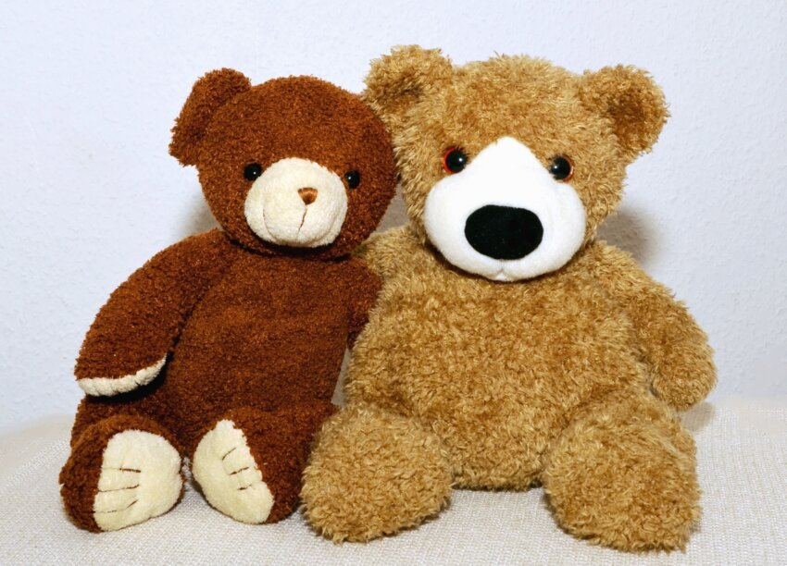
Så da har vi tenkt at alle kan ta med seg en leke hver fredag Supert om det er bare en leke, kosebamse eller lignende.

Nå er det jo også slik at både samfunnet og bhg. har åpnet opp igjen, og glade er vi for det
Dvs at vi spiser frokost oppe sammen og at ingen voksne er nede i garderoben for å ta imot barn.
Det er viktig at vi får en prat med dere foreldre om bla dagsform,om barnet har spist frokost osv. Derfor vil vi be alle foreldre om å levere til en voksen (komme opp i 2. etasje v. levering)
Er det vanskelig å få til,ring eller send en mld. Så kommer vi ned
Mvh.peronalet på rød avd.

